www.czechstepbystep.cz
Krátké české zprávy: Projekt jedlý kelímek
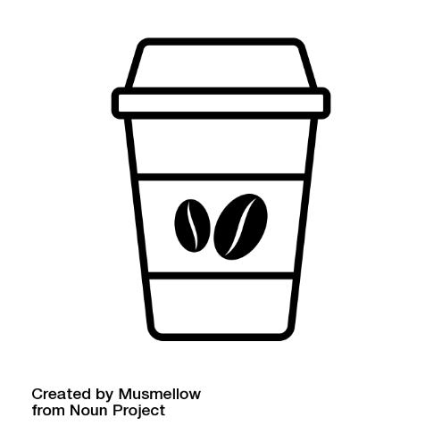
Před poslechem:
1. Povídejte si.
1. Co je na obrázku?
2. Jaké má plastový kelímek výhody a jaké nevýhody?
3. Viděl/a jste někdy kelímek, který se dá jíst?

……………………………………………………………………….

Při poslechu:

2. Označte, co je/není pravda.
1. Projekt Jedlý kelímek vymysleli dva studenti. ANO/NE
2. Kelímky jsou veganské. ANO/NE
3. Jsou vhodné jenom na studené pití. ANO/NE
4. Teplý nápoj může být v kelímku asi 2 hodiny. ANO/NE
5. Kelímky se zatím oficiálně nepoužívají. ANO/NE
6. Kelímek stojí asi 3 koruny. ANO/NE

……………………………………………………………………………………..

Po poslechu:

3. Doplňte slovesa. Jedno sloveso nebudete potřebovat.
vyrábět ▲navrhli ▲snížit ▲ plánovali ▲ používají ▲založili ▲ udrží

Projekt jedlý kelímek
Dva studenti vysoké školy Newton College v Praze, Zuzana Zvěřová a Miroslav Myrončuk, (1.) …………….……… ekologickou alternativu k plastovému a papírovému nádobí. (2.) …………..…… firmu a začali (3.) …………..…… kelímky, které je možné sníst. Kelímky jsou přírodní a veganské a jsou vhodné na studené i horké nápoje, které jedlý kelímek (4.) …………..…… až 12 hodin. Kelímky se momentálně (5.) …………..…… v několika kavárnách v Praze. Autoři plánují sladké kelímky na kávu a slané na pivo. Cena jednoho kelímku je 7 korun, cílem je ale cenu (6.) …………..…… na 2 nebo 3 koruny.

